
Załącznik nr 7 do Regulaminu

Program współfinansowany przez Unię Europejską
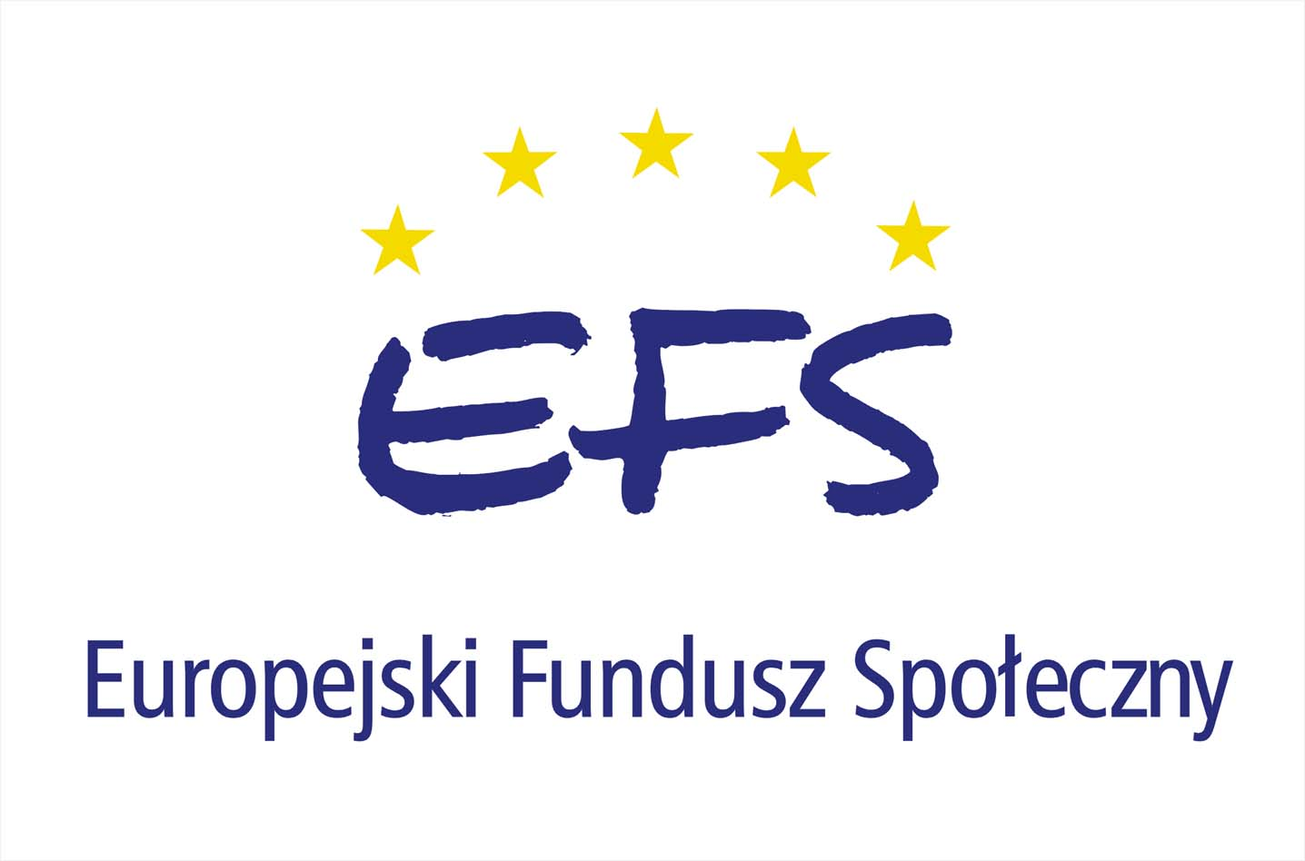



Powiat Mławski

Oświadczenie

Imię/imona i nazwisko
studenta/studentki........................................................................PESEL....................................................

1. Miejsce zamieszkania (dokładny adres)...................................................................................................

...................................................................................................................................................................

2. Imiona rodziców.......................................................................................................................................

- Upoważniam Starostwo Powiatowe w Mławie do przechowywania oryginałów wszelkich rachunków księgowych składanych przeze mnie w ramach Działania 2.2 ZPORR do 31.12.2013r.

............................................................................
(czytelny podpis studenta/studentki)

